**新 书 推 荐**

**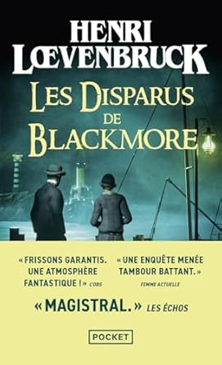中文书名：****《布莱克莫尔失踪案》**

**英文书名：THE MISSING OF BLACKMORE**

**法文书名：****LES DISPARUS DE BLACKMORE**

**作 者：Henri Loevenbruck**

**出 版 社：****XO**

**代理公司：XO /ANA/ Winney**

**页 数：528页**

**出版时间：2023年2月**

**代理地区：中国大陆、台湾**

**审读资料：电子稿**

**类 型：惊悚悬疑**

**内容简介：**

**1920年代的穆德与史卡利​​**

**这个故事绝对可以成为一部优秀电影，在这部电影中，人们可以更容易地感受到荒凉、神秘的氛围，以及一个守护着秘密的岛屿。**

1925年10月，与世隔绝的根西岛外海，布莱克莫尔岛的连环命案与失踪事件引发民众恐慌。警方举棋不定之际，巴黎犯罪学院首位女毕业生洛琳·夏佩尔受命支援，这位坚定的理性主义者与专攻灵异案件的英国侦探爱德华·皮尔斯联手破案。

他们直面岛上最黑暗的秘密：神秘雕像遍布岛屿，传闻与暗处邪教相关；永不止息的“雾霭低语”狂风肆虐。这对搭档必须在与时间的恶魔赛跑中，剥离真相与谎言。

洛夫克拉夫特式诡谲与阿加莎式古典悬疑完美融合、荒诞又动人的侦探组合向1920年代通俗文学致敬。

​​

**作者简介：**

**亨利·勒文布鲁克（Henri Loevenbruck）**（1972年—）出生于巴黎，20余部作品被译介为多国语言。作品《加布里埃尔·乔利》系列以法国大革命为背景，风靡全球。

**感谢您的阅读！**

**请将反馈信息发至：版权负责人**

**Email**：[Rights@nurnberg.com.cn](mailto:Rights@nurnberg.com.cn" \t "_blank)

安德鲁·纳伯格联合国际有限公司北京代表处

北京市海淀区中关村大街甲59号中国人民大学文化大厦1705室, 邮编：100872

电话：010-82504106, 传真：010-82504200

公司网址：[http://www.nurnberg.com.cn](http://www.nurnberg.com.cn/" \t "_blank)

书目下载：[http://www.nurnberg.com.cn/booklist\_zh/list.aspx](http://www.nurnberg.com.cn/booklist_zh/list.aspx" \t "_blank)

书讯浏览：[http://www.nurnberg.com.cn/book/book.aspx](http://www.nurnberg.com.cn/book/book.aspx" \t "_blank)

视频推荐：[http://www.nurnberg.com.cn/video/video.aspx](http://www.nurnberg.com.cn/video/video.aspx" \t "_blank)

豆瓣小站：[http://site.douban.com/110577/](http://site.douban.com/110577/" \t "_blank)

新浪微博：[安德鲁纳伯格公司的微博\_微博 (weibo.com)](https://weibo.com/1877653117/profile?topnav=1&wvr=6" \t "_blank)

微信订阅号：ANABJ2002

